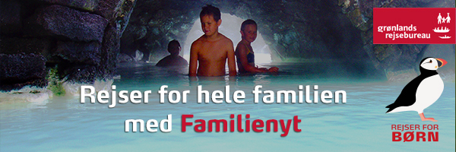
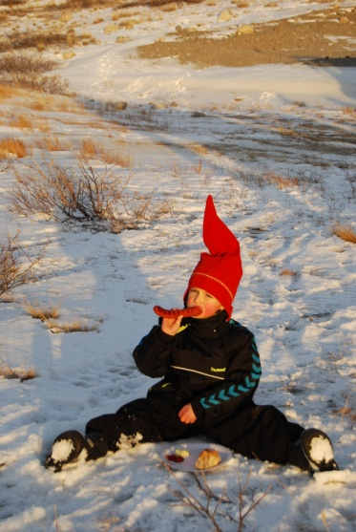
Man griller da pølser
på Indlandsisen!
De Nordatlantiske destinationer Grønland, Island og Færøerne
hitter som feriemål hos danske børnefamilier. Her er legeland, swimmingpool og andre velkendte børnefavoritter udskiftet med søpapegøjer, hvaler og uspoleret natur. Og børnene elsker det!
Den storslåede natur gør et ligeså stort indtryk på de små sjæle som på de store – og der er masser af oplevelser for hele familien.
Børn, forældre og bedsteforældre deler oplevelsen
”Ofte er det tre generationer, der rejser sammen – børn, forældre og bedsteforældre. Og i 50 % af tilfældene er det faktisk bedsteforældrene, der betaler rejsen”, fortæller Lise Gram Eriksen, Marketingchef i Grønlands Rejsebureau, der har haft familierejser på programmet i flere år.
Se en oversigt over alle familierejserne til Grønland, Island og Færøerne på
www.greenland-travel.dk/familierejser.
Nyeste skud på stammen: Færøerne i efterårsferien
”Vi har arrangeret specialrejser for hele familien i mange år – og de bliver ved med at være et hit. Det startede med Grønland med familierejsen ’Find julemanden’, men kataloget blev hurtigt udvidet med ’Slip legebarnet fri i sneen’. Senere er Island kommet med i programmet – og det sidste nye skud på stammen er Færøerne”.
Læs mere om rejsen på
www.greenland-travel.dk/faeroerne-rejser/faeroerne-for-born-i-efterarsferien
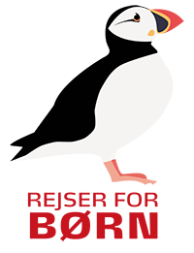
Familiekoncept: All inclusive og tryghed på rejsen
Rejserne er grupperejser med ’all inclusive’. Udover mad og overnatning er alle udflugter og aktiviteter inkluderet i prisen. Overnatningerne er ofte lidt ’atypiske’ og sjove – og med plads til store grupper af både børn og voksne. Og der er en rejseleder koblet på, da mange af udflugterne og aktiviteterne ikke kan gøres på egen hånd.
”Det giver ekstra tryghed for familien at rejse i en gruppe med rejseleder – og så har børnene nogen at lege med undervejs, hvilket ofte gør oplevelsen endnu større”, fortæller Lise Gram Eriksen.
Se rejsen Island for børn, forældre og bedsteforældre i efterårsferien
www.greenland-travel.dk/rejser/island/efteraar-i-island-for-born
Udflugter i børnehøjde
Alt foregår i børnehøjde på rejserne, men oplevelsen er mindst ligeså stor for de voksne:
”På en udflugt til Indlandsisen – som jo er et ”must”, når man er i Grønland – føjer vi gerne flere dimensioner til undervejs. Vi stopper og leger nogle sjove steder, griller pølser og brød på isen – og ja, nogle gange støder vi faktisk også på julemanden”, slutter Lise Gram Eriksen.
Læs mere om rejsen ”slip legebarnet løs i sneen ved Indlandsisen i Grønland”
http://www.greenland-travel.dk/rejser-til-groenland/vinter/slip-legebarnet-loes-i-sneen/
Familienyt – nyt nyhedsbrev med familierejser
I forbindelse med lancering af det nye koncept kan man tilmelde sig ”familienyt”, som er et nyhedsbrev, som er målrettet børnefamilier og bedsteforældre, som vil vide mere om familierejserne. Og så er der naturligvis også sjove konkurrencer – lige nu kan man eksempelvis tegne og vinde sin egen tegning på lærred.
Læs mere om familienyt www.greenland-travel.dk/familienyt
og mere om konkurrencen på www.greenland-travel.dk/tegnekonkurrence
Pressehenvendelser kontakt
Lise Gram Eriksen
Marketingchef
Telefon direkte: +45 3376 6235
Mobil +45 5151 8277
Mail lge@greenland-travel.dk

